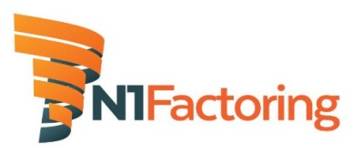

Formulario de Denuncias Ley 20.393
Responsabilidad Penal de la Persona Jurídica

Identificación del Denunciante
Nombres:(Opcional)
Apellidos:(Opcional)
Datos de Contacto (Opcional)

Antecedentes de la Denuncia
Fecha de la Denuncia
Personas Involucradas
Fecha en que ocurrió el incidente (Si lo conoce)
Tipo de Delito Asociado a la Denuncia Favor marque con un X el Delito asociado a la infracción Denunciada |  | Cohecho a Funcionario Público Nacional o Extranjero: (Comete este delito quien ofrece o consiente en ofrecer o entregar a un empleado público un beneficio económico, en provecho de éste o de un tercero, para que realice acciones u omisiones con Infracción a los deberes de su cargo)
 |  | Lavado de Activos: (Comete este delito quien oculta o disimula el origen ilícito de determinados bienes, a sabiendas que provienen de la perpetración de hechos constitutivos de delitos)
 |  | Receptación: (Comete este delito quien conociendo su origen o no pudiendo menos que conocerlo, tenga en su poder, transporte, compre, venda, transforme o comercialice especies que provengan de hurto, robo, receptación, apropiación indebida y/o hurto de animales. Asimismo, el delito de receptación sanciona las conductas negligentes de quienes adquieren o poseen dichos bienes
 |  | Financiamiento al Terrorismo: (Comete este delito toda persona que por cualquier medio solicite, recaude o provea fondos con la finalidad que se utilicen en la comisión de delitos terroristas)

Descripción de la Denuncia
Descripción de la Denuncia (Favor describa todos los detalles de su denuncia que puedan contribuir a la evaluación y resolución final de este incidente o infracción)

Otros mecanismos de denuncias
A través de las siguientes vías:

E-mail : Denuncias@inversionesnorte.com
Sitio web : N1factoring.cl
Buzón telefónico : xxxxxxxx

